编号：

**市设置大型户外广告
申请表

设置单位 ××公司 （盖章）
联系人 张三
联系电话 137×××××××
申请时间 2019年1月1日
□申请新设置 □申请许可延续

**城市管理和综合执法局

填表说明

1、本申请表由设置单位填写并加盖公章；
2、本申请表所指“设置单位”是指设置户外广告设施的单位；
3、如申请设置的户外广告设施需征求其他部门意见的，可在本表“有关部门的意见”一栏填写，或附单独书面证明材料；
4、申请表及附件需按顺序排列后装订（一律在左侧装订），不得随意夹放。复印件均应加盖设置单位公章。

以下由设置单位填写
设 置 单 位 情 况 | 单 位 名 称 | **市×××公司 | 统一社会  信用代码 | ××××××
 | 单位地址 | **市**街**号 | 单位类型 | 企业
 | 法定代表人 | （姓名） | 法定代表人身份证号 | （身份证号）
申 请 事 项 | 广告设置场地性质 | □公共用地 √非公共用地
 | 广告载体形式 | √附着于建筑物的户外广告 □附着于公共设施的户外广告□独立落地的户外广告 □户外电子显示屏 □户外招牌  □其他
 | 广告载体性质 | □商业广告 √公益广告 □自设性广告 □其它
 | 广告设计单位 | **市×××公司
 | 广告制作单位 | **市×××公司
 | 规 格 | 长20M×高6M，面积120㎡，共1块
 | 设置地点及  具体位置 | **市××园区（镇街）××路××号（具体地址）
 | 申请设置期限 | 2019年1月1日至2019年12月31日

户外广告设置前的实景照片
（实景照片要加盖设置单位公章）
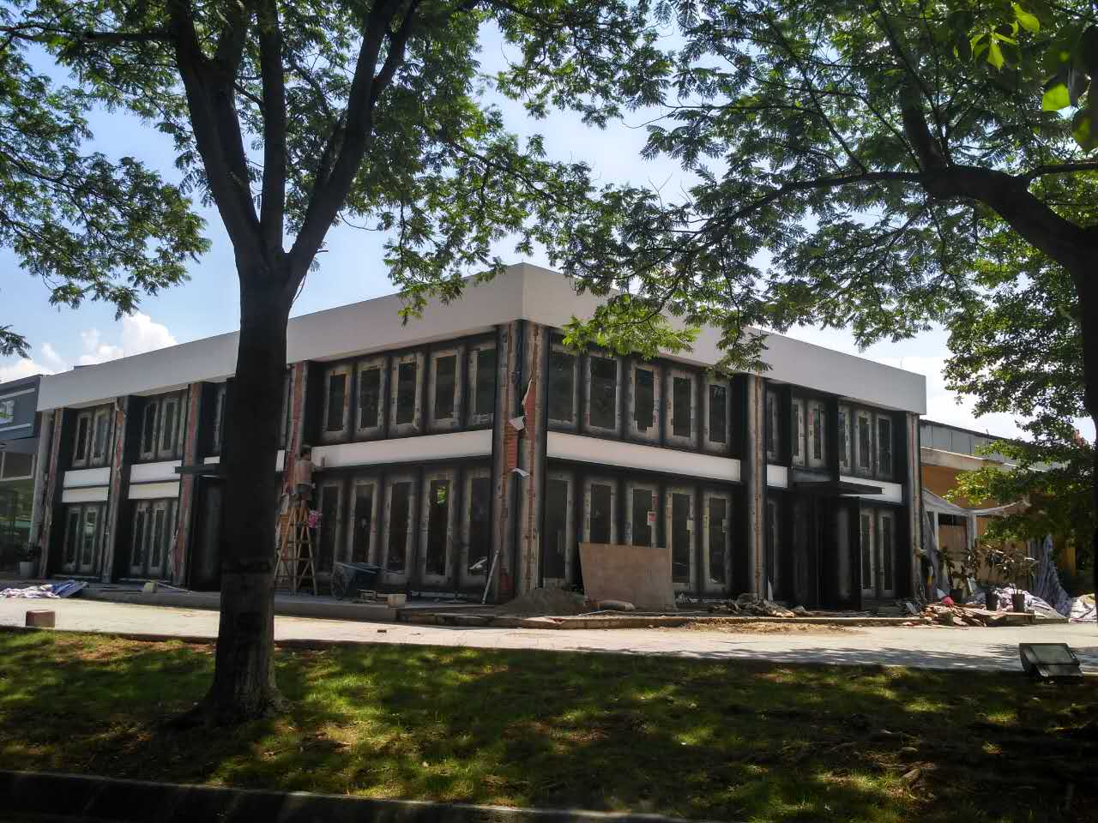
户外广告设置后的效果图
（效果图要加盖设置单位公章）
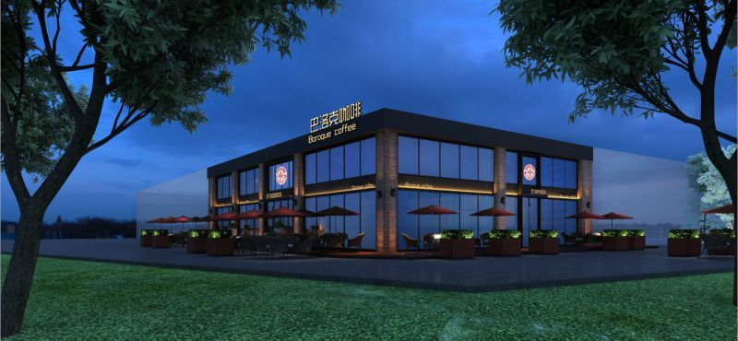

户外广告制作结构图
（结构图要加盖设置单位公章）
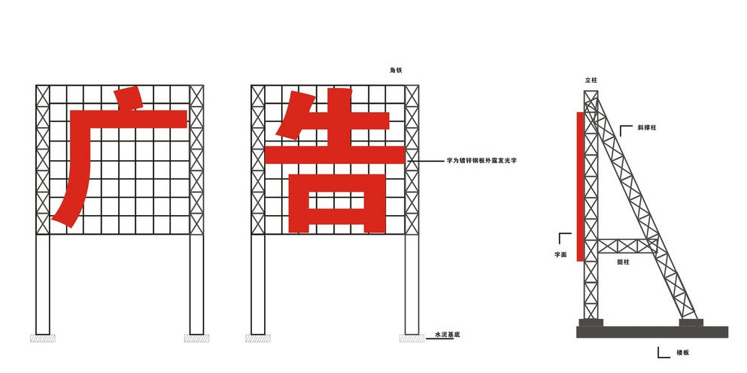
户外广告设置位置道路平面图
（平面图要加盖设置单位公章）
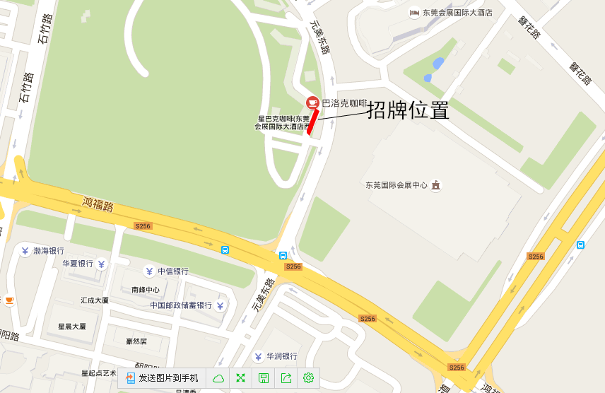

有关部门的意见 | 盖章（签名） 年 月 日 | 盖章（签名） 年 月 日
设置单位承诺 | 一、保证本表填报的内容及提交的所有材料（相关合同、证明、公章等）全部真实，如有任何虚假，设置单位承担全部责任。  二、经审核通过后，严格按照核准内容（广告的位置、形式、规格、材料等）进行施工，达到安全、亮丽、美观，与道路景观相协调，并符合国家或行业质量检验评定的合格标准。  三、承诺委托有相应资质的设计院，对广告结构图进行设计，并保证提交上来的图纸真实，符合相关技术规定；广告设施的施工和监理委托有资质的单位承担，确保严格按照设计单位设计的图纸精心、规范、安全、文明施工，如出现施工事故，由设置单位承担全部责任。  四、户外广告设施设置后不妨碍消防安全通道畅通，不对建筑物日常使用造成不良影响。  五、在广告设置期内，保证积极进行日常维护工作，对残缺不亮的霓虹灯广告和破损、陈旧的户外广告，及时维修、翻新，灯具、画面损坏的在24小时内修复；保证按照《户外广告设施钢结构技术规程》，定时做好户外广告日常安全检测工作，应当及时加固的在48小时内做好;保证在遇到台风、暴雨等自然灾害时，采取相应的安全防范措施，安排人员做好全天候监控和防护措施。  六、在广告设置期内，由于日常维护不善，导致广告设施倒塌、脱落等其他原因造成他人人身伤残、死亡或财产损失的，由设置单位承担全部责任。  七、广告设置许可到期前，保证及时办理行政许可延续手续，否则按违章广告接受处理。  八、户外广告设置全过程，保证愿意接受城管部门监督管理，如遇市容环境整治无条件配合。  九、做好法律、法规规章及城管部门要求做好的其他事项。  以上承诺，如未能落实，经城管部门发出整改通知后，未能按期整改，设置单位愿意接受城管部门作出的有关处理，一切后果由设置单位负责。  设置单位：（加盖公章）  负 责 人(签名）：  日 期：

附件：

